**NOTAS A LOS ESTADOS FINANCIEROS**

**a) NOTAS DE DESGLOSE**

1. **Notas al Estado de Situación Financiera**

**Activo**

Al activo lo conforman los recursos a cargo del Poder Ejecutivo del Estado de Tlaxcala, mismos que son identificados y cuantificados en términos monetarios, de los que se esperan beneficios económicos futuros, derivado de operaciones ocurridas en el pasado.

**Efectivo y Equivalentes**

Su saldo representa el monto de dinero propiedad del Gobierno del Estado en instituciones bancarias, el total disponible asciende a una cantidad de $ 4,689,118,023, recursos destinados para el pago del Segundo Ajuste Trimestral 2020; para las reservas creadas para fondos de contingencias y para fondear las diversas acciones emprendidas por el Gobierno del Estado en Infraestructura Estatal y su equipamiento, adquisición de bienes y servicios, el entero de impuestos y retenciones realizadas a los trabajadores y compromisos adquiridos con terceros.

Estos recursos son obtenidos principalmente por el cobro de contribuciones aprobadas por el Congreso del Estado, participaciones y aportaciones federales y de recursos federales convenidos, principalmente.

**Derechos a recibir Efectivo y Equivalentes y Bienes o Servicios a Recibir**

El importe de $ 55,625,412 que se tiene al cierre del segundo trimestre del ejercicio 2020 está integrado principalmente por ingresos por cobrar a corto plazo.

Por otra parte, la cuenta de Derechos a Recibir Bienes o Servicios, está representada por anticipos otorgados a contratistas no amortizados, destinados a la ejecución de obras de interés colectivo y para la entrega de su equipamiento, otorgados por las dependencias y entidades del Poder Ejecutivo.

**Bienes Disponibles para su Transformación o Consumo (inventarios)**

Al cierre del segundo trimestre del ejercicio 2020 el Poder Ejecutivo no cuenta con Bienes Disponibles para su Transformación o Consumo (inventarios).

**Inversiones Financieras**

Al cierre del segundo trimestre del ejercicio 2020 el Poder Ejecutivo cuenta con Inversiones Financieras a Largo Plazo por un importe de $ 355,937,304, que respaldan los diversos fondos de contingencia del Ejecutivo del Estado.

**Bienes Muebles, Inmuebles e Intangibles**

Al cierre del segundo trimestre del ejercicio 2020, el saldo reflejado en la cuenta de bienes muebles es de $ 1,596,407,963, integrado por mobiliario y equipo de administración; instrumental médico y de laboratorio; equipo de transporte; equipo de defensa y seguridad; maquinaria y equipo agropecuario necesarios para el cumplimiento y desarrollo de las funciones de derecho público, así como colecciones, obras de arte y objetos valiosos.

El saldo reflejado en la cuenta de bienes inmuebles es de $ 8,655,294,290, y está representado por terrenos, viviendas y edificios no habitacionales integrado por la infraestructura pública, construcciones en proceso en bienes de dominio público y en bienes propios valuados a su costo de adquisición, destinados para cumplir con las funciones de derecho público, como es proporcionar educación, salud, seguridad, así como la operatividad y administración del mismo; actualmente no se encuentran otorgados en garantía de créditos.

El saldo de $ 93,978,850 lo integran activos intangibles propiedad del Gobierno del Estado, constituidos en su totalidad por software.

**Depreciación, Deterioro y Amortización Acumulada de Bienes**

De conformidad con los Acuerdos emitidos por el Consejo Nacional de Armonización Contable, de las Reglas Específicas de Registro y Valoración del Patrimonio y los Parámetros de estimación de Vida Útil, a través de un estudio formal al respecto se estima la aplicación de los porcentajes utilizados en la determinación de la vida útil de los propios bienes, resultando en una Depreciación acumulada de $ 451,805,338.

A través del Sistema de Activos Gubernamentales (SAG) se realizó el cálculo de la depreciación de los activos; éste considera para el cálculo la fecha de adquisición de la factura del bien y el número de años transcurridos, por lo que la depreciación se calculó usando el método de línea recta con base en las vidas útiles de los activos.

**Otros Activos**

Al mes de junio del ejercicio 2020, el Poder Ejecutivo no cuenta con Otros Activos.

**Pasivo**

Son las obligaciones presentes del Gobierno del Estado, ineludibles, identificadas, cuantificadas monetariamente y que representan una disminución futura de beneficios económicos, derivadas de operaciones ocurridas en el pasado que le han afectado económicamente.

**Obligaciones a Corto Plazo**

El saldo de $ 3,082,678,652 constituyen adeudos originados por el pago de servicios personales; la adquisición de bienes y servicios necesarios para la realización de funciones de derecho público; adeudos contraídos por la ejecución de obra pública, así como las retenciones y contribuciones, mismas que se enteran en el mes inmediato posterior en los plazos establecidos en las disposiciones legales que le son aplicables.

**II) Notas al Estado de Actividades**

Al segundo trimestre del ejercicio 2020, se obtuvieron ingresos y otros beneficios por un monto de $ 11,192,073,617, en tanto que el total de gasto y otras perdidas ascendió a $ 9,635,087,203; obteniéndose un remanente en el periodo por la cantidad de $ 1,556,986,414, considerando la inversión física y financiera realizada en el periodo.

**Ingresos de Gestión**

**Impuestos**

En este concepto se considera el esfuerzo recaudatorio del Estado, reflejado principalmente en los impuestos de origen estatal. Al mes de junio de 2020 se recaudó la cantidad de $ 295,801,385, siendo los rubros más importantes el Impuesto Sobre Nóminas, por la cantidad de $ 278,796,661; sobre la Producción, el Consumo y las transacciones por un importe de $ 13,439,491 y al Patrimonio con un importe de $ 1,506,213.

**Derechos**

Su saldo representa el monto de los ingresos obtenidos por concepto de Derechos establecidos en la Ley de Ingresos del Estado, por la prestación de bienes y servicios de dominio público, su saldo al mes de junio es por un monto de $ 199,529,521.

**Productos**

El saldo reflejado en esta cuenta al mes de junio es de $ 110,460,338, el cual representa la contraprestación de los servicios que otorga el Estado en sus funciones de derecho privado, así como el uso, aprovechamiento o enajenación de bienes y rendimientos financieros. Cabe hacer mención que los rendimientos e intereses generados de recursos federales con un fin específico, son registrados en las cuentas bancarias productivas específicas de cada fondo, con la finalidad de dar cumplimiento a lo establecido en la Ley de Disciplina Financiera de las Entidades Federativas y los Municipios.

**Aprovechamientos**

Al mes de junio del ejercicio 2020, el Estado obtuvo ingresos por concepto de Aprovechamientos por un monto de $ 399,727, constituido por los ingresos que percibe el Estado por funciones de Derecho Público, distintos de las contribuciones.

**Ingresos por venta de bienes y servicios**

El saldo de $ 58,724,058 representan los ingresos obtenidos por los organismos públicos descentralizados del Estado, derivados de los servicios otorgados por los mismos, principalmente en materia de salud y educación.

**Participaciones, Aportaciones, Transferencias, Asignaciones, Subsidios y Otras Ayudas**

Las Participaciones Federales son los recursos asignados a las Entidades Federativas en los términos establecidos en la Ley de Coordinación Fiscal, en el Convenio de Colaboración Administrativa en Materia Fiscal Federal y en el Convenio de Adhesión al Sistema Nacional de Coordinación Fiscal; las Aportaciones Federales las constituyen las transferencias a los estados y municipios que les permitan dar respuesta y atender demandas de gobierno en los rubros de Educación, Salud, Infraestructura básica, Fortalecimiento financiero y seguridad pública, Programas alimenticios y de asistencia social e Infraestructura educativa con un monto de $ 10,527,158,588 al mes de junio del ejercicio 2020, incluyendo los intereses y rendimientos generados por los fondos de aportación federal.

**Participaciones**

El saldo por concepto de participaciones asciende a un monto de $ 4,739,817,221, siendo el rubro más importante el Fondo General de Participaciones ya que representa el 74 %, del total de ingresos totales.

**Aportaciones Federales**

Está constituido por los recursos federales transferidos a la Entidad provenientes de los fondos del Ramo General XXXIII, los cuales al mes de junio de 2020 reflejan los siguientes saldos:

|  |  |  |
| --- | --- | --- |
| **CONCEPTO** | **IMPORTE** | **PORCENTAJE** |
| FONDO DE APORTACIONES PARA LA NOMINA EDUCATIVA | 1,841,456,301.00 | 41.6 |
| FONDO PARA LOS SERVICIOS DE SALUD | 929,059,318.00 | 21.0 |
| FAIS (INFRAESTRUCTURA SOCIAL ESTATAL) | 66,204,186.00 | 1.5 |
| FAIS (INFRAESTRUCTURA SOCIAL MUNICIPAL) | 479,951,544.00 | 10.8 |
| FORTAMUN | 458,170,884.00 | 10.3 |
| FAM | 197,278,080.00 | 4.5 |
| FAETA (EDUCACION TECNOLOGICA) | 21,569,570.00 | 0.5 |
| FAETA (EDUCACION DE ADULTOS ITEA) | 22,681,177.00 | 0.5 |
| FONDO PARA LA SEGURIDAD PUBLICA | 94,550,370.00 | 2.1 |
| FONDO PARA EL FORTALECIMIENTO DE ENTIDADES FEDERATIVAS | 320,404,938.00 | 7.2 |
| **TOTAL** | 4,431,326,368.00 | 100.0 |

**Convenios Federales**

Los Convenios Federales son acuerdos de colaboración celebrados entre el Gobierno del Estado y el Ejecutivo Federal, con la finalidad de apoyar proyectos y acciones al mes de junio del ejercicio 2020 se tiene un saldo de $ 1,348,947,017, incluyendo los intereses y rendimientos generados por los Convenios suscritos.

**Gastos y Otras Pérdidas:**

**Servicios Personales**

Al cierre del segundo trimestre del ejercicio 2020 se aplicó una política de racionalidad, austeridad y de disciplina presupuestal, lo que ha redundado en ahorros significativos al disminuir la duplicidad de funciones y reducir las estructuras administrativas, teniéndose al mes de junio por este concepto un monto de $ 1,081,657,713; en apego a lo estipulado en la Ley de Disciplina Financiera de las Entidades Federativas y los municipios.

**Materiales y Suministros**

Este concepto está compuesto por insumos y suministros necesarios para la prestación de bienes y servicios de derecho público, por parte de las Dependencias del Ejecutivo, incluyendo aquellos necesarios para actividades administrativas, reflejando un importe de $ 62,950,827.

**Servicios Generales**

El saldo representa el gasto realizado por las dependencias en servicios, necesarios para el desarrollo de las actividades vinculadas al sector público presentando un saldo al mes de marzo de 2020 es de $ 61,959,856.

**Transferencias, Asignaciones, Subsidios y Otras Ayudas**

Su saldo representa las erogaciones que se destinan en forma directa e indirecta, a los Poderes Legislativo y Judicial así como a los Órganos Autónomos y Entidades del Sector Paraestatal, que al mes de junio de 2020, observan un monto de $ 5,952,406,628 de los cuales los principales sectores que reciben estas asignaciones son el sector educativo al cual le corresponde el 56% y el sector salud con un 37% y el restante 7% a otros organismos del sector público.

**Resultado del Ejercicio (Ahorro/Desahorro)**

El resultado contable al mes de junio de 2020 es de $ 1,556,986,414; debidamente registrados como compromiso: integrándose principalmente por los recursos de Fondos Federales que se encuentran etiquetados; Programas Estatales de Obra y Acciones Sociales comprometidos, que incluyen las prestaciones de fin de año; Programa Estatal de Infraestructura y lo correspondiente al primer ajuste trimestral. Los cuales al 30 de junio están debidamente devengados, por parte de las Dependencias y Organismos Públicos Descentralizados.

**III) Notas al Estado de Variación en la Hacienda Pública**

Para el Gobierno del Estado representa la diferencia del activo y pasivo, e incluye el resultado de la gestión del ejercicio actual y de ejercicios anteriores. El saldo integra el reconocimiento de la valuación de los activos, no contempla el reconocimiento de los efectos inflacionarios.

**Hacienda Pública Patrimonio/Patrimonio Generado**

Está compuesto principalmente por las modificaciones patrimoniales y los resultados de ejercicios anteriores. El saldo neto al cierre del mes de junio de 2020 es por la cantidad de $ 1,556,986,414.

**IV) Notas al Estado de Flujos de Efectivo**

**Incremento/Disminución Neta en el Efectivo y Equivalentes al Efectivo.**

Muestra la información sobre los cambios en el efectivo y equivalentes, considerando que son inversiones a corto plazo de gran liquidez que se mantienen para cumplir los compromisos de pago a corto plazo a cargo del Poder Ejecutivo que se informa mostrando por separado los cambios según proceda, reflejando un incremento de $745,891,881 mismo que se integra por:

**Actividades de Operación.**

Son las actividades que constituyen la principal fuente de ingresos de actividades ordinarias, destinadas a pagos a proveedores y empleados, reflejando un importe de $ 1,556,986,414.

**Actividades de Inversión**

Compuestas por las de adquisiciones y disposición de activos fijos propiedad del Ejecutivo, reflejando al cierre del mes de junio un importe de $ 494,811.

**Actividades de Financiamiento**

Se realizó la desincorporación de la cuenta de activo Inversión Pública en la que se encontraban registradas las Obras en Proceso, debido a que se llevó a cabo el reconocimiento de las obras no capitalizables las cuales se registraron en la partida de gasto correspondiente por haber sido realizadas en bienes del dominio público, también se identificaron las obras transferibles las que quedaron a resguardo de los municipios beneficiados para su reconocimiento en el patrimonio, motivo por el cual refleja un saldo acumulado al 30 de junio de 2020 de $ -811,589,344.



**V) Conciliación entre los ingresos presupuestarios y contables, así como entre los egresos presupuestarios y los gastos contables**

La conciliación se presentará atendiendo a lo dispuesto por la Acuerdo por el que se emite el formato de conciliación entre los ingresos presupuestarios y contables, así como entre los egresos presupuestarios y los gastos contables.





**b)** **NOTAS DE MEMORIA (CUENTAS DE ORDEN)**

Las cuentas de orden se utilizan para registrar movimientos de valores que no afecten o modifiquen el balance del ente, sin embargo, su incorporación en libros es necesaria con fines de recordatorio contable, de control y en general sobre los aspectos administrativos, o bien para consignar sus derechos o responsabilidades contingentes que puedan o no presentarse en el futuro.

**Cuentas de Orden Contables**

Al mes de junio del 2020 el Poder Ejecutivo no cuenta con Cuentas de Orden Contables.

**Cuentas de Orden Presupuestales**

De acuerdo a las disposiciones establecidas en la Ley General de Contabilidad Gubernamental y al Marco Normativo establecido por el Consejo Nacional de Armonización Contable, el Estado de Actividades del Gobierno del Estado presenta el Saldo del periodo de las Cuentas Presupuestales del Ingreso y del Egreso.

**c) NOTAS DE GESTIÓN ADMINISTRATIVA**

**Introducción**

Conforme a lo establecido en la Constitución Política del Estado Libre y Soberano de Tlaxcala, la Ley Orgánica de la Administración Pública del Estado de Tlaxcala y al Código Financiero para el Estado de Tlaxcala y sus Municipios, se le otorga la responsabilidad a la Secretaria de Planeación y Finanzas la administración de la Hacienda Pública del Estado de Tlaxcala, entre sus funciones le corresponde establecer las normas sobre la forma y términos en que los organismos públicos deberán realizar sus registros contables y en su caso la forma de elaborar y enviar los informes financieros a fin de consolidar la Contabilidad del Gobierno del Estado.

La Normatividad Contable y Financiera, proporciona los elementos necesarios para el manejo transparente de los recursos públicos, y el cabal cumplimiento en la rendición de cuentas. Además, se constituye por el conjunto de normas, lineamientos, metodologías, procedimientos, sistemas, criterios y ordenamientos con base a los Postulados Básicos de Contabilidad Gubernamental que han de aplicar los centros contables en el registro de sus operaciones con la finalidad de regular operaciones específicas para la integración homogénea de la información contable y financiera. Sus características principales son la consistencia, integridad y su congruencia con las disposiciones legales vigentes.

Los Postulados Básicos de la Contabilidad Gubernamental, representan un marco de referencia para uniformar los métodos, procedimientos y prácticas contables, así como, organizar y mantener una efectiva sistematización que permita la obtención de información veraz en forma clara y concisa, en este sentido, se constituyen en el sustento técnico de la Contabilidad.

**Panorama Económico y Financiero**

La política de ingresos del Gobierno del Estado se ha concentrado en fortalecer el sistema tributario estatal, eficientando los procesos recaudatorios, transparentando el ejercicio del gasto, distribuyendo los recursos públicos al financiamiento de la inversión y en la mejora y dotación de servicios públicos en beneficio de la ciudadanía.

Se emprendió un mayor esfuerzo recaudatorio e incluso se otorgaron beneficios a los contribuyentes disminuyendo las cargas tributarias en algunos grupos de contribuyentes, con la finalidad de no modificarlas, asegurando el fortalecimiento en la recaudación de ingresos propios y federales. El sistema de recaudación estatal combina la implementación de los métodos tradicionales y la aplicación de tecnologías de la información, a través del portal del Centro Integral de Trámites y Servicios Electrónicos del Estado de Tlaxcala y del TR@MITANET, para que los contribuyentes no se trasladen a las oficinas recaudadoras y puedan efectuar el pago de sus contribuciones vía internet; aunado a lo anterior, se han llevado a cabo acciones para incrementar la base de contribuyentes, brindar servicios de asistencia fiscal, regularizar la situación de pagos de aquellos que presentaban adeudos fiscales, y realizar la notificación y cobro por medios coactivos de créditos fiscales.

Ante un panorama económico más complicado, no se contempla la creación de nuevos impuestos, por lo que es fundamental implementar una política fiscal responsable, que mejore las competitividad, fortalezca la estructura fiscal y contribuya a financiar el gasto público con ingresos provenientes de acciones que eficienten los procesos recaudatorios para incrementar paulatinamente los ingresos, siendo las estrategias principales el aumento de la base de contribuyentes, el incremento del 2 al 3 % de la tasa del Impuesto Sobre Nóminas, así como la promoción del uso de medios electrónicos de pago y la continua mejora de los procedimientos de fiscalización que garanticen la recuperación de créditos fiscales firmes.

El Impuesto Sobre Nóminas tiene gran relevancia como fuente de ingresos locales para sufragar el gasto público, ya que ocupa el primer lugar en la estructura de los ingresos propios, razón por la cual, se hace imprescindible fortalecer su recaudación.

Observando el principio de justicia tributaria, se establecieron estímulos en materia del Impuesto Sobre Nóminas a empresas que ya se encuentren instaladas o de nueva creación con domicilio fiscal en el Estado, que contraten adultos mayores y a personas con capacidades diferentes, por otra parte, se continuó subsidiando el pago del Impuesto Estatal Sobre Tenencia o Uso de Vehículos.

El desarrollo económico y el mejoramiento de la calidad de vida de los habitantes del estado requieren tomar acciones estratégicas en diversos frentes, tomando en cuenta la visión de largo plazo, las ventajas competitivas de la entidad, las políticas que han funcionado bien, las deficiencias y limitantes en el patrón de desarrollo actual, así como las oportunidades y amenazas que generan los cambios en el entorno económico regional, nacional e internacional.

La meta del desarrollo económico de este gobierno, es lograr mejores condiciones de vida para la población del Estado. Para ello, se busca propiciar condiciones que permitan crear más y mejores empleos en el Estado de Tlaxcala y con ello mejorar las condiciones económicas de las familias tlaxcaltecas. Por ello, las acciones de gobierno en este ámbito, forman parte de una estrategia integral que considera como punto de partida, la realidad económica del estado, sus fortalezas y los retos a enfrentar en los próximos años para garantizar un mejoramiento en la vida de todos los tlaxcaltecas.

En la actualización del informe de las Perspectivas de la Economía Mundial (informe WEO), presentado por el Fondo Monetario Internacional en el mes de junio, el crecimiento mundial está proyectado en -4.9% en 2020; o sea, 1.9 puntos porcentuales menos que el pronóstico de la edición de abril de 2020. La pandemia de COVID-19 ha tenido un impacto más negativo que lo previsto en la actividad en el primer semestre de 2020 y la recuperación será, según las proyecciones, más gradual de lo que se había pronosticado.

En 2021, el crecimiento mundial está proyectado en 5.4%. Globalmente, eso significa que el PIB de 2021 sería alrededor de 6.5 puntos porcentuales más bajo que en las proyecciones publicadas en enero de 2020, antes de la pandemia de COVID-19. El impacto adverso en los hogares de bajo ingreso es particularmente agudo, y pondría en peligro el avance significativo de la lucha contra de la pobreza extrema logrado a nivel mundial desde la década de 1990.

Como fue el caso de las proyecciones del informe WEO de abril de 2020, existe un grado de incertidumbre inusitadamente elevado en torno a estas proyecciones. Las proyecciones de base se fundamentan en presunciones críticas sobre las secuelas de la pandemia. En las economías con tasas de infección decrecientes, la ralentización de la trayectoria de recuperación contemplada en los pronósticos actualizados refleja un distanciamiento social persistente a medida que nos adentremos en el segundo semestre de 2020; mayores cicatrices (daño al potencial de oferta) debido al hecho de que la actividad sufriría más de lo previsto durante el confinamiento instituido en el primer y segundo semestres de 2020, y un golpe a la productividad a medida que las empresas que sobrevivan incrementen las necesarias prácticas de seguridad e higiene en los lugares de trabajo.

En las economías con dificultades para controlar las tasas de infección, un confinamiento más prolongado infligiría más daños a la actividad. Además, el pronóstico presume que las condiciones financieras —que se han distendido desde la publicación del informe WEO de abril de 2020— se mantendrán generalmente a los niveles actuales. Claramente, es posible que el desenlace sea diferente del contemplado en la proyección de base, y no solo debido a la manera en que está evolucionando la pandemia. La magnitud del reciente repunte del optimismo de los mercados financieros parece estar desconectada de la evolución de las perspectivas económicas fundamentales —como lo señala la Actualización de junio de 2020 del Informe sobre la estabilidad financiera mundial (informe GFSR)—, y eso plantea la posibilidad de que las condiciones financieras se endurezcan más de lo que supone la proyección de base.

Todos los países, incluidos los que parecen haber dejado atrás los picos de infección, deberían asegurarse de que los sistemas sanitarios cuenten con recursos adecuados. La comunidad internacional debe brindar a las iniciativas nacionales un respaldo muchísimo mayor, entre otras formas ofreciendo asistencia financiera a países con una capacidad sanitaria limitada y canalizando financiamiento hacia la producción de una vacuna a medida que avancen los ensayos clínicos, de modo que todos los países tengan sin demora acceso a dosis adecuadas y a costo asequible.

En los casos que requieren confinamientos, la política económica debería continuar amortiguando las pérdidas de ingreso de los hogares a través de medidas sustanciales y bien focalizadas, además de brindar apoyo a las empresas que sufren las consecuencias de restricciones obligatorias a la actividad. En los casos en que las economías están reabriendo, el respaldo focalizado debería desmontarse paulatinamente a medida que la recuperación se ponga en marcha, y las políticas deberían infundir estímulo para promover la demanda y facilitar e incentivar la reasignación de recursos, alejándolos de los sectores que probablemente terminen siendo persistentemente más pequeños después de la pandemia.

Sigue siendo esencial una cooperación multilateral sólida en múltiples ámbitos. Se necesita con urgencia liquidez de respaldo para los países que enfrentan crisis sanitarias y déficits de financiamiento externo; por ejemplo, mediante alivio de la deuda y financiamiento a través de la red mundial de seguridad financiera. Una vez superada la pandemia, las autoridades deberán cooperar para resolver las tensiones comerciales y tecnológicas que hacen peligrar la recuperación final de la crisis de COVID-19. Además, aprovechando la disminución sin precedentes de las emisiones de gases de efecto invernadero durante la pandemia, las autoridades deberían poner en práctica sus compromisos de mitigación del cambio climático y, a la vez, colaborar para ampliar la aplicación de impuestos diseñados según criterios de equidad que graven las emisiones de carbono o sistemas equivalentes. La comunidad internacional debe actuar sin demora para evitar una repetición de esta catástrofe, organizando reservas internacionales de suministros y equipos de protección esenciales, financiando la investigación y apuntalando los sistemas sanitarios públicos, y estableciendo modalidades eficaces para llevar alivio a los más necesitados.

Entre las economías de mercados emergentes y en desarrollo, el impacto que los trastornos internos asestarán a la actividad sería más parecido al escenario a la baja contemplado en abril, contrarrestando holgadamente la mejora del ánimo de los mercados financieros. La revisión a la baja refleja también la agudización de los efectos de derrame producidos por el debilitamiento de la demanda externa. La revisión a la baja de las perspectivas de crecimiento de las economías de mercados emergentes y en desarrollo en 2020-21 (2.8 puntos porcentuales) supera la revisión de las economías avanzadas (1.8 puntos porcentuales). Con la exclusión de China, la revisión a la baja del grupo en 2020-21 es de 3.6 puntos porcentuales.

A nivel general, el crecimiento del grupo de economías de mercados emergentes y en desarrollo está proyectado en -3.0% in 2020; es decir, 2 puntos porcentuales por debajo de la proyección presentada en el informe WEO de abril de 2020. Entre las economías en desarrollo de bajo ingreso, el crecimiento está proyectado en -1.0% en 2020, alrededor de 1.4 puntos porcentuales por debajo del pronóstico presentado en el informe WEO de abril de 2020, aunque con diferencias entre un país y otro. Con exclusión de algunas economías preemergentes grandes, se prevé que el grupo restante de países en desarrollo de bajo ingreso sufrirá una contracción de -2.2% en 2020.

Por vez primera, se proyecta un crecimiento negativo para todas las regiones en 2020. Pero aun así se observan importantes diferencias entre las economías a escala individual, en función de la evolución de la pandemia y la eficacia de las estrategias de contención; las diversas estructuras económicas (por ejemplo, dependencia de los sectores gravemente afectados, como turismo y petróleo); el uso de flujos financieros externos, incluidas las remesas; y las tendencias del crecimiento previas a la crisis. In China, donde está en marcha la recuperación tras la fuerte contracción registrada en el primer trimestre, se proyecta un crecimiento de 1.0% en 2020, apoyado en parte por políticas de estímulo. Se proyecta que la economía de India se contraiga 4.5% tras un período de confinamiento más largo y una recuperación más lenta de lo previsto en abril.

En América Latina, donde la mayoría de los países aún están luchando para contener las infecciones, se proyecta que las dos economías más grandes, Brasil y México, sufran contracciones de 9.1% y 10.5%, respectivamente, en 2020. Las perturbaciones provocadas por la pandemia, así como la considerable merma del ingreso disponible de los países exportadores de petróleo tras el drástico descenso de los precios de los combustibles, implican fuertes recesiones en Rusia (-6.6%), Arabia Saudita (-6.8%) y Nigeria (-5.4%), mientras que el desempeño de Sudáfrica (-8.0%) se verá gravemente afectado por la crisis sanitaria.

En el ámbito nacional, el crecimiento de la actividad económica registró una ligera caída en el cuarto trimestre de 2019 y una importante contracción en el primer trimestre de 2020. Por el lado de la demanda agregada, en el cuarto trimestre de 2019 el nivel del consumo privado fue similar al del trimestre previo, mientras que las exportaciones netas y la formación bruta de capital fijo se contrajeron. Con respecto a 2020, el consumo privado y la inversión fija bruta mantuvieron una trayectoria decreciente en marzo, mientras que las exportaciones netas cayeron significativamente en abril.

En cuanto a la brecha del producto, esta fue más negativa en el cuarto trimestre de 2019 que en el trimestre anterior. En el primer trimestre de 2020, esta fue más negativa que la de finales de 2019. Con relación a la variación de los precios, la inflación general anual promedio del cuarto trimestre de 2019 fue de 2.94%, continuando con su tendencia a la baja respecto a los niveles de 2017. No obstante, en el primer trimestre de 2020 este indicador se ubicó en 3.39% revirtiéndose su anterior tendencia. Este repunte se asoció principalmente a un incremento en la inflación no subyacente a principios del año y al efecto del aumento del IEPS a cigarrillos y bebidas azucaradas en la subyacente. Si bien en abril, la inflación general descendió a 2.15%, en la primera quincena de mayo tuvo un repunte ubicándose en 2.83%.

Así, las proyecciones del Banco de México para la inflación general al cierre de 2020, publicadas en el Informe Trimestral enero-marzo 2020, se ubicaron en 3.5%. La mediana para las expectativas de la inflación general en la Encuesta sobre las Expectativas de los Especialistas en Economía del Sector Privado de mayo de 2020 fue 3.07% para el cierre de este año y 3.45% para el cierre de 2021, mostrando un aumento y una disminución, respectivamente, respecto a la encuesta de abril. Por su parte, la mediana de las expectativas de mediano y largo plazo se mantuvieron en 3.50%

En términos de política monetaria, en el periodo que va de febrero a mayo de 2020, la Junta de Gobierno disminuyó en 175 puntos base la tasa de referencia. En su reunión de febrero, la Junta de Gobierno decidió recortar la tasa de referencia en 25 puntos base, tomando en cuenta: los niveles alcanzados por la inflación general, las perspectivas para esta en el horizonte en que opera la política monetaria, la amplitud mayor a la esperada de las condiciones de holgura de la economía y el comportamiento de las curvas de rendimiento externas e internas. Posteriormente, considerando los riesgos para la inflación, la actividad económica y los mercados financieros derivados de la pandemia de COVID-19, la Junta de Gobierno adelantó del 26 al 20 de marzo su decisión de política monetaria, tomó una decisión de política monetaria extraordinaria en abril y otra ordinaria en mayo. En las tres ocasiones, disminuyó en 50 puntos base el objetivo para la Tasa de Interés Interbancaria ubicándola actualmente en 5.5%. En las decisiones de política monetaria de marzo y abril, además, el Banco de México anunció una serie de medidas para promover el funcionamiento ordenado de los mercados financieros nacionales y proveer liquidez. En este contexto, perseverar en fortalecer los fundamentos macroeconómicos y adoptar las acciones necesarias, tanto en el ámbito monetario como fiscal, contribuirá a un mejor ajuste de los mercados financieros nacionales y de la economía en su conjunto.

El Gobierno de México ha desarrollado e iniciado oportunamente la ejecución de una serie de medidas, las cuales persiguen tres objetivos:

* Evitar la propagación del COVID-19 y contener sus efectos sobre la salud de las mexicanas y los mexicanos;
* Mitigar rápida y efectivamente los impactos económicos sobre hogares, trabajadores y empresas de la suspensión de actividades no esenciales; y
* Promover una recuperación económica acelerada y sostenida.

La selección del primer conjunto de acciones privilegia una implementación rápida, para contener oportunamente los impactos sanitarios y económicos; una focalización en los sectores más vulnerables, que disponen de menos amortiguadores y acceso a mecanismos de mercado para hacer frente a emergencias; y un manejo responsable de las finanzas públicas, que prioriza el uso de fuentes existentes de recursos sobre el endeudamiento, a fin de reducir los impactos sobre generaciones futuras de medidas tomadas en el presente. Asimismo, la selección toma en cuenta los distintos riesgos que enfrenta nuestro país en los escenarios sanitarios y económicos previstos, y considera que en el escenario central nuestra economía se verá beneficiada por la reapertura coordinada de sectores clave con Canadá y Estados Unidos, a partir de las próximas semanas; la ratificación del T-MEC en julio; la sincronización del inicio de nuestra recuperación económica con la de nuestros socios comerciales que estará en una fase más avanzada que la nuestra; y, la mayor actividad económica que se anticipa para nuestro principal socio comercial durante el segundo semestre.

El Gobierno de México da seguimiento puntual a la evolución de la curva epidemiológica, de los indicadores económicos y de los distintos riesgos que enfrenta nuestro país, y dispone de un abanico de opciones de política pública para atender con rapidez una potencial profundización de la emergencia. Prevención y atención inmediata de la contingencia sanitaria con la finalidad de enfrentar la contingencia sanitaria, el sistema de salud mexicano ha tomado diversas medidas para atender a la población infectada, entre las que destacan la reconversión de infraestructura hospitalaria y la adquisición del equipo y materiales necesarios. Adicionalmente, el Instituto Mexicano del Seguro Social (IMSS) ejecuta su Plan Estratégico para la Atención de la Contingencia COVID-19 que, entre otros elementos, define una red de 70 hospitales de referencia para atender pacientes y 20 hospitales adicionales de reconversión donde se concentrará la atención en la etapa más crítica. Asimismo, se destinaron 4.5 mmp a las secretarías de la Defensa Nacional y de Marina para la activación del Plan DN-III y el Plan Marina, respectivamente. Por último, destaca que la Secretaría de Salud en conjunto con el Instituto de Salud para el Bienestar (INSABI) ejercieron 3.2 mmp para la compra de material de curación, medicamentos y equipamiento. Aunado a lo anterior, el Gobierno de México también ha impulsado una serie de medidas de mitigación, entre las que destacan: i) la contratación de 43 mil personas trabajadoras de la salud para hacer frente a la contingencia sanitaria; ii) el convenio del Sector Salud con 146 hospitales privados para atender hasta 12.5 mil pacientes en 27 entidades de la República y; iii) las medidas de distanciamiento social, que incluye la suspensión de clases y de las actividades no esenciales.

A fin de apoyar a la población afectada por el cierre de sus negocios, se otorgarán 1 millón 355 mil créditos de hasta 25 mil pesos a microempresarios familiares, así como 645 mil créditos a la palabra del IMSS y 1 millón adicional para microempresarios del sector informal. Así, se ayuda a las empresas que tienen menos recursos y acceso a los canales tradicionales de crédito a cubrir sus costos fijos y a conservar la relación laboral con sus empleados durante la etapa de contingencia sanitaria, lo cual les permitirá tanto sortear esta última como reactivarse más rápidamente una vez superada. Con el objetivo de apoyar a uno de los segmentos de la población más vulnerables en la emergencia, se adelantó un bimestre la entrega de la pensión de adultos mayores, para que puedan enfrentar los gastos extraordinarios derivados de la coyuntura. Asimismo, se destinarán 25 mil millones de pesos al Programa de Mejoramiento Urbano para introducir agua, drenaje, pavimento y alumbrado público en 50 municipios del país, lo que generará empleos y ayudará a reactivar la industria de la construcción. Para apoyar a las personas derechohabientes que perdieron su relación laboral durante la contingencia del COVID-19, el Fondo Nacional de la Vivienda para los Trabajadores (Infonavit) cubrirá hasta tres mensualidades del crédito correspondiente de quienes pierdan su relación laboral y aplicará hasta seis meses de prórroga, sin cargos moratorios, entre otros beneficios que en conjunto suman, aproximadamente, 20 mil millones de pesos. Para proteger el empleo formal, el Infonavit ofrece a las MiPyMEs prórrogas en el pago de las aportaciones correspondientes a trabajadores sin crédito vigente. Con el fin de proteger el gasto familiar, la CFE no reclasificará como Tarifa Doméstica de Alto Consumo el aumento del uso de energía en los hogares durante la contingencia. Con esta medida, se busca mitigar parte del gasto en pago de servicios por un incremento en el consumo de energía eléctrica, dado el confinamiento.

El Gobierno de México ha llevado a cabo un conjunto de medidas para garantizar el adecuado funcionamiento de los mercados financieros nacionales y fortalecer la liquidez en el sistema financiero. La Comisión Nacional Bancaria y de Valores (CNBV) flexibilizó la norma contable de la banca, a fin de permitirle diferir total o parcialmente los pagos de capital y/o intereses hasta por 6 meses de créditos comerciales, hipotecarios, personales, de nómina y para automóviles. Esto alivia presiones de liquidez de personas y negocios deudores que podrían haberse visto afectadas durante la suspensión de actividades.

Análogamente, la Comisión Nacional de Seguros y Fianzas que las instituciones de seguros modifiquen sus productos para ampliar los plazos del pago de primas y favorecer a asegurados que enfrenten emergencias durante la contingencia sanitaria. La Comisión de Cambios ha tomado medidas para aumentar la liquidez del mercado cambiario y reducir su volatilidad:

• Incrementó el programa de coberturas cambiarias de 20 a 30 mil millones de dólares, con el objetivo de propiciar mejores condiciones de liquidez, un mejor descubrimiento de precios y un funcionamiento ordenado del mercado de cambios.

• Anunció que a partir del 1 de abril realizará subastas de crédito en dólares por un monto de hasta 5 mil millones de dólares y con un plazo de vencimiento de 84 días. Además el Banco de México podrá operar coberturas cambiarias en horarios en los que los mercados nacionales están cerrados.

La Secretaría de Hacienda y Crédito Público mantiene una estrecha y productiva colaboración con el Banco de México, a fin de fortalecer el Programa de Formadores de Mercado de Deuda Gubernamental, para mejorar el funcionamiento de dicho mercado. Asimismo, se realizarán operaciones de permuta de valores gubernamentales, mediante las cuales el banco central recibirá títulos de largo plazo, y se tendrá la posibilidad de adquirir valores gubernamentales en reporto a plazos mayores que los que regularmente se utilizan en las operaciones de mercado abierto. Por último, el Banco de México ha implementado un conjunto de acciones encaminadas a asegurar la liquidez interna y externa, así como para reducir los costos de financiamiento. Destacan la disminución en el monto del Depósito de Regulación Monetaria, para liberar recursos a la banca comercial y que esté en mejores condiciones de otorgar créditos; el establecimiento de subastas de crédito en dólares financiadas con una línea “swap” por 60 mil millones de dólares con la Reserva Federal de Estados Unidos; la oportunidad de financiamiento a plazo de entre 18 y 24 meses a la banca y la facilidad de financiamiento garantizado con créditos a empresas que emiten deuda bursátil; y la reducción de la tasa de interés de la Facilidad de Liquidez Adicional Ordinaria (FLAO), de 2.2 a 1.1 veces su tasa de interés objetivo, para elevar la capacidad de otorgamiento de crédito de la banca. Cabe señalar que en una reunión extraordinaria el 21 de abril, posterior al periodo que cubre este informe, el Banco de México decidió recortar 50 puntos base adicionales su tasa objetivo, para llegar a un nivel de 6%.

Con la intención de que los gobiernos subnacionales cuenten con los recursos suficientes para hacer frente a la situación, se adelantaron las transferencias del Gobierno Federal de abril y mayo por un total de 18.9 mmp para las Secretarías de Salud de los estados. Adicionalmente y en línea con el objetivo de proteger las finanzas del Gobierno de México, se diseñan mejoras normativas para permitir a las entidades que cuentan con una posición financiera sólida un mayor acceso a los mercados de financiamiento, así como el diseño de mecanismos financieros para potenciar los recursos con que cuentan los gobiernos locales en distintos fondos.

En el Estado viven 1,272,847 personas, de las cuales 52% son mujeres y 48% hombres. La tasa de crecimiento natural de la población en el estado ha disminuido consistentemente, pero todavía está por encima del promedio nacional. Por ejemplo, era de 1.6 por 100 habitantes en 2010, mientras en 2017 se estima en 1.4. Durante el mismo periodo, el promedio nacional pasó de 1.5 a 1.3.

Tlaxcala es uno de los estados con mayor densidad poblacional del país. Tlaxcala ocupa el puesto 28 del país por su número de habitantes, sin embargo, tiene una densidad poblacional alta, de 318.4 personas por km2, la cual es una de las más altas del país y cinco veces más grande que el promedio nacional de 63. Las entidades con una densidad poblacional por encima de Tlaxcala son la Ciudad de México (5,967.3), México (724.2) y Morelos (390.2). La alta densidad poblacional de Tlaxcala se manifiesta en que 30% de los habitantes vive en diez localidades.

Casi la mitad de los tlaxcaltecas (47%) tiene menos de 25 años. La edad mediana de la población es de 26 años, la cual es ligeramente menor que la del país (27 años). El grupo de edad más grande es el de las personas con 12 años de edad. Los adultos mayores (personas con 65 años y más) representan 6.4% del total. En el país, la proporción de personas dentro de este grupo de edad es igual a 6.6%. La proporción de población que vive en localidades rurales (19%) es similar a la del país (22%).

En 2015, el PIB de Tlaxcala ascendió a 92 mil 204 millones de pesos corrientes. La contribución al PIB del estado al producto nacional fue de 0.5%, con lo que se sitúa en la última posición nacional por el tamaño de su economía. Entre los años 2005 y 2015, el crecimiento promedio anual de la economía local, en términos reales fue de 2.8%. Con ello, Tlaxcala ocupa el lugar 18 entre las 32 entidades del país con mayor crecimiento.

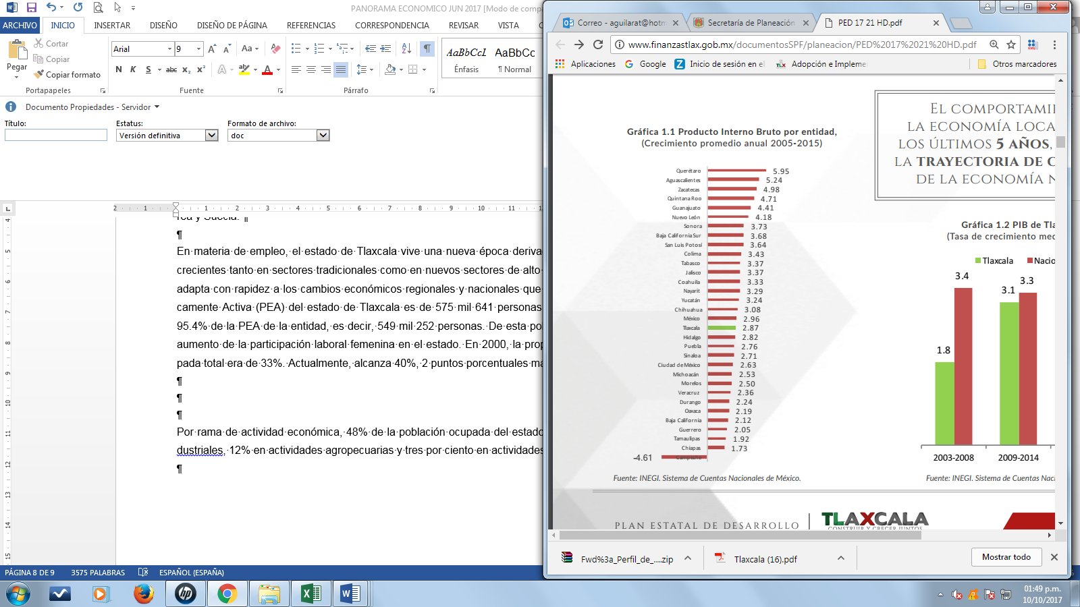

La estructura económica de Tlaxcala muestra que el sector terciario tiene mayor participación dentro del PIB estatal, concentrando 61.5% del producto total (ligeramente menor al promedio nacional de 63.8%). Le sigue en importancia, la participación del sector secundario en la economía de la entidad con 32.9% (similar al promedio nacional de 32.8%). Finalmente, la contribución del sector primario al producto interno local es de 3.8%, relativamente más alto al 3.3% registrado a nacionalmente. Por su contribución al PIB local, los sectores de mayor importancia en el estado son la industria manufacturera, que participa con 29.3% del producto, el sector inmobiliario (17.1%), el comercio (14%), los servicios de transporte (6.8%), la construcción (5.5%), las actividades de gobierno (5.2%) y los servicios educativos (5.1%). De acuerdo al Índice Trimestral de la Actividad Económica Estatal 2017.

La participación de las industrias manufactureras locales tiene la contribución más alta en el PIB local, lo cual define el perfil productivo de la entidad. La manufactura es el sector económico más importante del estado de Tlaxcala. La inversión privada es un importante motor para el crecimiento económico, puede ser fuente de nuevos y mejores empleos, contribuye a la diversificación económica mediante la incorporación de nuevas tecnologías y puede contribuir a establecer vínculos económicos con otras regiones y países por medio del comercio internacional. En el periodo de 1999 al tercer trimestre de 2019, Tlaxcala ha recibido flujos de inversión acumulados por 3 mil 200 millones de dólares (mdd) equivalentes al 1% del total de flujos captados por el país de acuerdo a la Secretaría de Economía al 3er Trimestre de 2019, la entidad pasó a ocupar la posición 28 como receptor de inversión externa en el país, una mejora de dos lugares con respecto al año 2018.

En materia de empleo, el estado de Tlaxcala vive una nueva época derivada de décadas de transformación económica que se refleja en empleos crecientes tanto en sectores tradicionales como en nuevos sectores de alto valor agregado e innovación. Así, el empleo en Tlaxcala evoluciona y se adapta con rapidez a los cambios económicos regionales y nacionales que vive nuestro país, derivados de la globalización. La Población Económicamente Activa (PEA) del estado de Tlaxcala al primer trimestre de 2020 es de 618 mil 948 personas y representa 1.1% del total nacional. La población ocupada representó 96% de la PEA de la entidad, es decir, 594 mil 706 personas. De esta población, 58.8 % son hombres y 41.2 % son mujeres. Un dato a destacar es el aumento de la participación laboral femenina en el estado. En 2001, la proporción de mujeres trabajadoras tlaxcaltecas dentro de la población ocupada total era de 33%. Actualmente, alcanza 41%, 2 puntos porcentuales mayor al promedio nacional.

El Gobierno del Estado considera prioritaria la atención a los derechos de las niñas, niños y adolescentes, previniendo la acumulación de rezagos y la desigualdad, ampliando la atención dirigida a las niñas y niños de 0 a 5 años y adolescentes hasta los 18 años, a través de una estrategia de inclusión social.

Al mes de mayo de 2020 la tasa de ocupación reflejó una participación del 1.1 % al total nacional, representando un decremento de 2,498 puestos de trabajo respecto a diciembre de 2019. Al mes de mayo de 2020, se tienen registrados 99,775 trabajadores asegurados en el IMSS, tal y como se muestra en los siguientes cuadros:

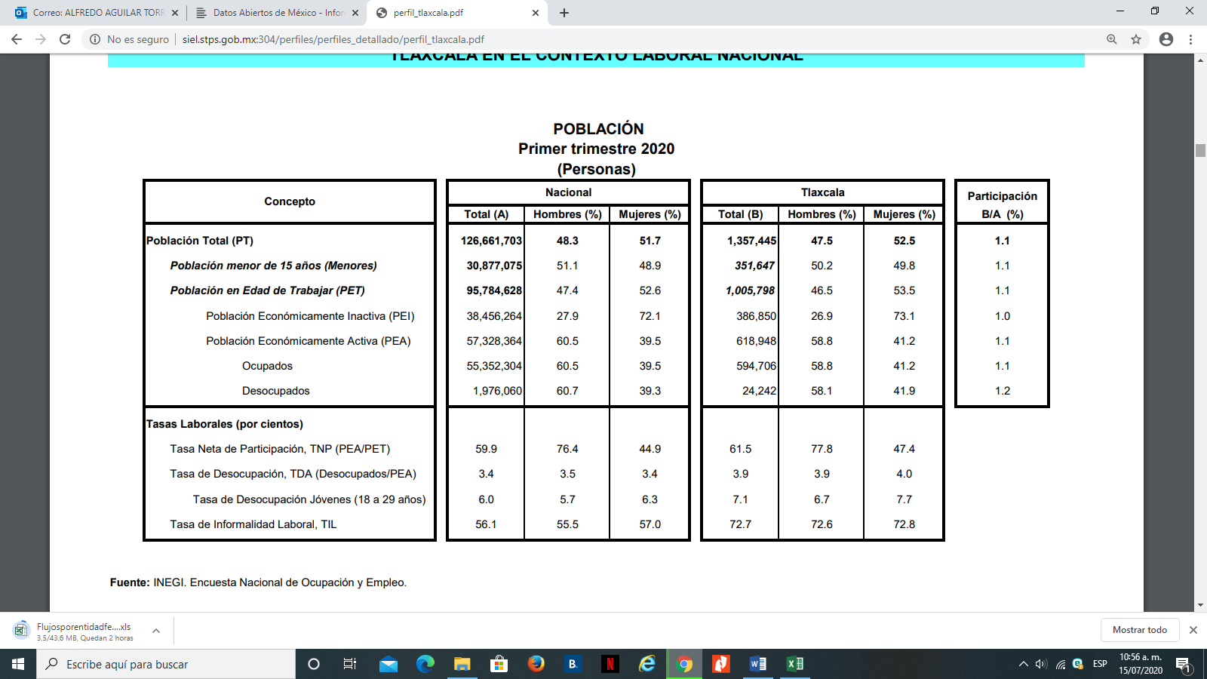

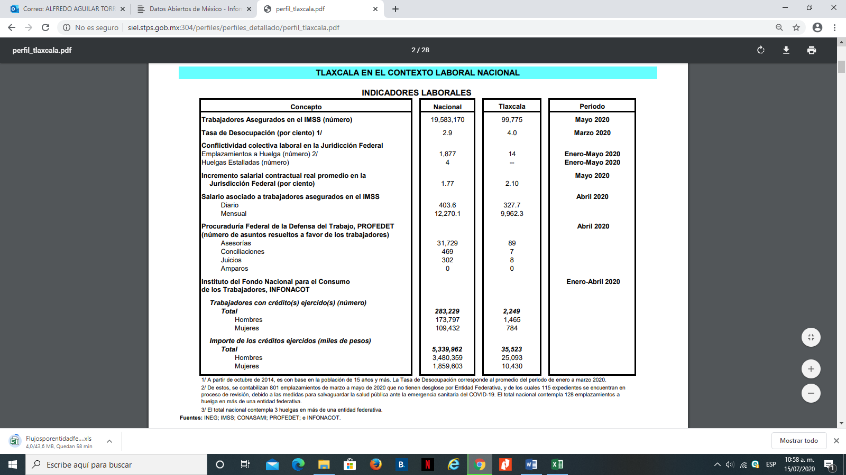

De acuerdo al Directorio Estadístico Nacional de Unidades Económicas, Tlaxcala cuenta con 81,304 Unidades Económicas, lo que representa el 2 % del total nacional. Al primer trimestre de 2020 la Población Económicamente Activa (PEA) ascendió a 618,948 personas, representando el 62 % de la población en edad de trabajar. Del Total de la PEA, el 96 % está ocupada y el 4 % se encuentra desocupada.

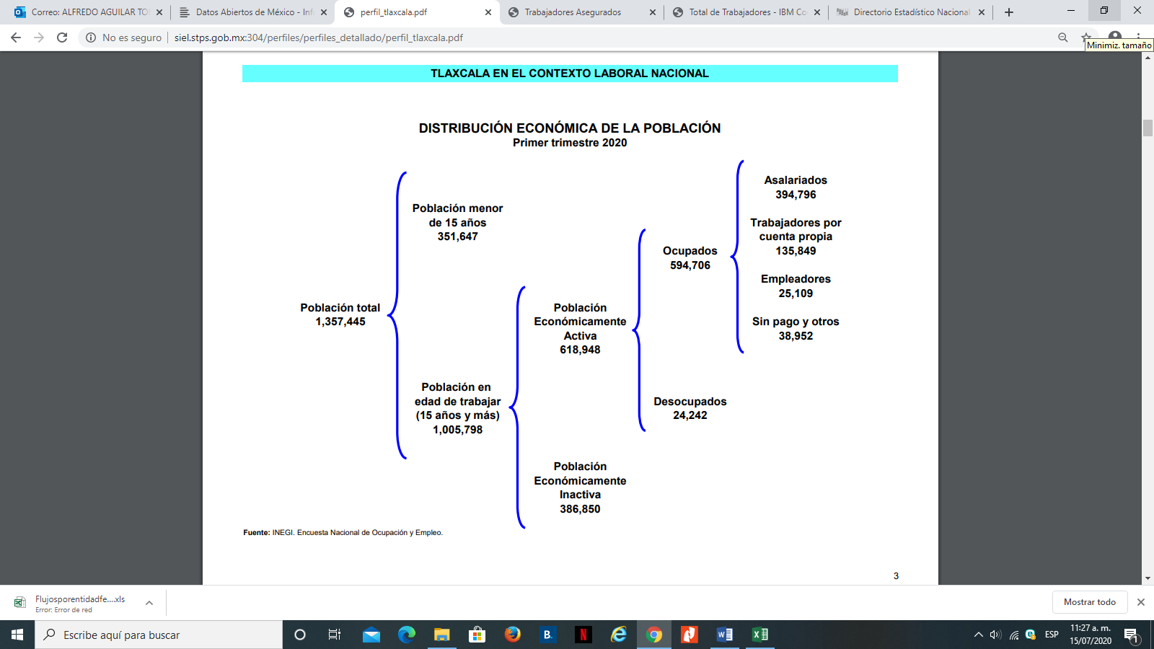

Con plena consciencia de la participación y necesidad de integración de nuestro Estado en el entorno global y atendiendo los compromisos internacionales que nuestro país ha adoptado en materia de desarrollo humano, cuidado del ambiente y responsabilidad con el planeta, que se ven reflejados inicialmente en los Objetivos del Milenio, y que actualmente se manifiestan en los Objetivos de Desarrollo Sostenible (ODS), suscritos por 193 países, con el apoyo de la Organización de las Naciones Unidas, hemos buscado insertar los productos tlaxcaltecas en los mercados nacional e internacional, dado que en el marco de una economía globalizada presenta mayores complejidades, por lo que es indispensable identificar las oportunidades y aprovecharlas con eficacia.

Al tercer trimestre de 2019, la Inversión Extranjera Directa Acumulada del año 2011 al mes de septiembre de 2019 en el Estado de Tlaxcala fue de 1,532.9 millones de dólares lo que representó un aporte del 1% al total nacional, instalándose empresas de diversas nacionalidades en la Entidad.



El sector turismo en Tlaxcala ha recuperado dinamismo en los últimos años; prueba de esta recuperación es el aumento en el número de turistas que han visitado Tlaxcala, al pasar de 267 mil 718 en 2011, a 456 mil 252 visitantes en 2016. El incremento en el número de turistas también se manifiesta en un crecimiento de la ocupación hotelera desde 2010, para ubicarse actualmente en 39%. El repunte del sector se muestra en el aumento de certificaciones turísticas, como Punto Limpio M y H. Sin embargo, el crecimiento reciente del sector aún está por debajo del potencial del estado. Por ejemplo, la ocupación hotelera todavía es menor al promedio nacional de 56% y al 47% obtenido por el estado en 2005. Además, la estadía de los turistas en Tlaxcala sigue siendo baja, 1.4 días, y se ha mantenido así desde 2008.

En 2015, el 97% de los turistas fueron mexicanos y tres por ciento extranjeros. Desde 2008, esta proporción se ha mantenido estable. El incremento en el número de turistas también se manifiesta en un crecimiento de la ocupación hotelera desde 2010. Actualmente, la ocupación es de 39%, todavía por debajo del promedio nacional de 56%.

Entre 2013 y 2016, 141 establecimientos obtuvieron la certificación de Punto Limpio. Por número de certificaciones obtenidas, Tlaxcala obtuvo el lugar 15 del país. Además, 92 establecimientos recibieron la certificación M3 y 59 el distintivo H4.

En función de los factores antes mencionados, las perspectivas económicas locales se consideran favorables, lo cual redundará en mejores condiciones económicas para el Estado y los Municipios en los siguientes años.

El poco dinamismo de la economía regional, restringe al Estado para incrementar significativamente su recaudación propia; de 2011 a 2019, los ingresos propios promediaron entre el 4 y 6 por ciento de los ingresos totales captados. Se han implementado algunas medidas que incentivaron el pago de impuestos para reducir el rezago fiscal, particularmente en materia de tenencia y derechos vehiculares.

Los ingresos fiscales estatales, son fundamentales para el fortalecimiento y desarrollo económico de nuestro Estado. El utilizar las potestades tributarias que le son conferidas al Estado, maximizando su potencial recaudatorio, es la ruta que se debe seguir para generar más y mejores oportunidades de desarrollo, cuidando el equilibrio entre el ingreso y gasto, logrando con esto atender un mayor número de demandas de la sociedad tlaxcalteca.

**Autorización e Historia**

El Estado de Tlaxcala es una de las [32 Entidades Federativas](http://es.wikipedia.org/wiki/Organizaci%C3%B3n_territorial_de_M%C3%A9xico) de [México](http://es.wikipedia.org/wiki/M%C3%A9xico). Es el estado de menor extensión del país. Su territorio es mayor al del Distrito Federal, aunque éste no es un Estado. Tlaxcala es considerado como cuna de la nación; esto porque fue aquí en Tlaxcala desde donde empezó primero la conquista militar y posteriormente la conquista espiritual apoyados con las 400 familias que colonizaron el norte del país.

La fundación de la ciudad obedeció a la necesidad de los españoles de consolidar su alianza con los cuatro señoríos, dándole unidad a los mismos, mediante la congregación de los principales y sus vasallos, pues de esta manera se introducían las instituciones religiosas, de gobierno y de organización social de los dominadores, para desplazar paulatinamente las correspondientes a los indígenas.

La traza de la ciudad, en su concepto, estuvo muy bien repartida, habiendo dejado los espacios adecuados para plazas y calles "por gran nivel y geometría", en la que muchos tuvieron que ver los religiosos de la orden de San Francisco, siendo virrey de la [Nueva España](http://es.wikipedia.org/wiki/Nueva_Espa%C3%B1a) [Antonio de Mendoza](http://es.wikipedia.org/wiki/Antonio_de_Mendoza). La ciudad de Tlaxcala fue fundada en la primavera de 1522.

En el año de 1535 Tlaxcala se convierte en la primera ciudad acreedora del escudo de armas por el rey Felipe II junto con el título de “Muy noble y muy leal ciudad de Tlaxcala”.

El Estado de Tlaxcala es parte integrante de los Estados Unidos Mexicanos, es Libre y Soberano en lo concerniente a su régimen interior, para su organización política y administrativa se divide en 60 municipios, 8 Distritos Judiciales y 794 poblaciones.

El estado se localiza en la parte centro-oriente del país. Limita en su mayor parte con [Puebla](http://es.wikipedia.org/wiki/Puebla) al norte, este y sur, al oeste con el [Estado de México](http://es.wikipedia.org/wiki/Estado_de_M%C3%A9xico) y al noroeste con [Hidalgo](http://es.wikipedia.org/wiki/Hidalgo_%28M%C3%A9xico%29). La entidad se localiza en la región del Eje Neovolcánico, que atraviesa como un cinturón la parte central de México, de oriente a poniente hasta alcanzar el mar por ambos lados. En el paisaje se distinguen volcanes y sierras volcánicas de todos tipos y tamaños, llanos extensos que una vez fueron lagos acorralados entre montañas y bosques, pastizales y matorrales de clima templado que es el que goza Tlaxcala.

El Estado de Tlaxcala, cuenta con una superficie de 3,991 kilómetros cuadrados, lo cual representa el 0,2 % del territorio nacional.

**Organización y Objeto Social**

La Constitución Política del Estado Libre y Soberano de Tlaxcala, establece que la forma de gobierno del estado es democrática, republicana, representativa, popular y participativa, siendo el objeto del poder público el integral y constante mejoramiento de la población del Estado, con base en el perfeccionamiento de la democracia política, económica y social. En el artículo 70 de la Constitución Local, se establecen las facultades y obligaciones del Gobernador del Estado; destacando las siguientes: Sancionar, promulgar, publicar y ejecutar las Leyes o Decretos que expida el Congreso, reglamentando y proveyendo en la esfera administrativa lo necesario a su exacta observancia; realizar observaciones a proyectos de Ley o Decretos en los términos que establece el artículo 49; enviar por escrito al Congreso del Estado, el informe sobre la situación que guarda la Administración Pública , en términos de lo establecido por el Artículo 44; presentar al Congreso en los primeros quince días del mes de noviembre de cada año los proyectos de Ley de Ingresos y Presupuesto de Egresos que hayan de regir en el año siguiente; rendir la cuenta pública al Congreso; enviar al Congreso dentro de los diez siguientes a aquel en que tome posesión de su cargo, las propuestas para integrar el Tribunal Superior de Justicia; pedir y dar informes al Congreso sobre cualquier ramo de la Administración y al Poder Judicial sobre el de Justicia; auxiliar a los Ayuntamientos en el ejercicio de sus funciones; nombrar y remover libremente al Secretario de Gobierno, Secretarios del Ejecutivo, Oficial Mayor de Gobierno, Procurador General de Justicia y a todos los demás servidores públicos del Estado; promover y fomentar por todos los medios posibles la Educación Pública en el Estado; velar por el libre ejercicio ciudadano del voto.

El Gobierno del Estado, a través de la Secretaría de Planeación y Finanzas es la dependencia encargada de la administración de la Hacienda Pública; entre muchas de sus labores, se ocupa de la elaboración del proyecto anual de Ley de Ingresos; elabora el presupuesto anual de ingresos del Gobierno del Estado; elabora y propone al Ejecutivo los proyectos de Ley, reglamentos y demás disposiciones en materia fiscal; se ocupa de elaborar y pagar las nóminas de cada una de las dependencias del Poder Ejecutivo del Gobierno del Estado; practica revisiones y auditorías a los contribuyentes; impone sanciones por infracciones a los ordenamientos fiscales del Estado; respecto a los impuestos federales coordinados, recibe y exige las garantías del interés fiscal en cantidad suficiente; resuelve sobre la dispensa de garantías en los casos previstos por los convenios celebrados entre la federación y el Gobierno del Estado; y las demás que le señalen las leyes.

**Bases de Preparación de los Estados Financieros**

Los estados financieros y demás información presupuestaria, programática y contable que emanen de las dependencias y entidades, a través de sus unidades administrativas, constituyen la base para la emisión de informes periódicos y para la formulación de la cuenta pública anual.

Los estados financieros de la entidad son el Estado de Situación Financiera Consolidado, Estado de Resultados Consolidado, Estado de Cambios en la Situación Financiera Consolidado y el Estado de Modificación de la Hacienda Pública, de acuerdo a lo establecido en la Normatividad Contable y Financiera y al Código Financiero para el Estado de Tlaxcala y sus Municipios. Se incluye el Estado Analítico del Activo Consolidado y el Estado Analítico de la Deuda Pública, de acuerdo al requerimiento establecido en el Manual de Contabilidad Gubernamental del CONAC.

Es responsabilidad de los Titulares de cada Unidad Administrativa o Equivalente, la confiabilidad de las cifras registradas en su contabilidad, de la representatividad de los registros contables presupuestales de todos los saldos que aparecen en las cuentas de balance y de resultados; los registros contables se llevan con base acumulativa y la contabilización del egreso es conforme a la fecha de realización, independientemente de su pago. El registro del ingreso se efectúa cuando existe jurídicamente el derecho de cobro. La información contable y financiera es el resultado acumulado de registros, procedimientos, criterios e informes formulados sobre la base de principios técnicos comunes, que captan, valúan, registran, clasifican, informan e interpretan las transacciones, transformaciones y eventos de la actividad económica que modifican la situación patrimonial del Gobierno del Estado y que proporcionan la información necesaria para la toma de decisiones.

Los Estados Financieros consolidados, han sido elaborados con sustento a las disposiciones legales, normas contables y presupuestarias estatales, que cumplen en gran parte las reglas de presentación de las Normas de Información Financiera Mexicanas, con apego a los criterios de armonización que dicta la Ley General de Contabilidad Gubernamental y las Normas y Metodología para la Emisión de Información Financiera y Estructura de los Estados Financieros Básicos, emitido por el Consejo Nacional de Armonización Contable (CONAC).

**Políticas de Contabilidad Significativas**

El Sistema Armonizado de Contabilidad Gubernamental, regula las operaciones realizadas en cada uno de los centros contables de los entes del Ejecutivo, que conforman la administración pública gubernamental, con base en los Postulados Básicos de Contabilidad Gubernamental, normas, criterios, procedimientos, métodos, políticas contables específicas y sistemas, aplicadas para las transacciones y eventos cuantificables en términos económicos, con el objeto de generar información útil y confiable.

El registro de las operaciones están en apego a los Postulados Básicos de Contabilidad Gubernamental y a las normas y manuales vigentes; las dependencias y entidades de la Administración Pública Estatal como responsables de realizar sus registros contables producto de las operaciones que realizan, registran los gastos como tales en el momento en que se devenguen y los ingresos en el momento en que sean efectivamente percibidos o realizados.

Los libros obligatorios de acuerdo a la Normatividad Contable, en donde deben registrar las operaciones que realizan los organismos públicos son: el Libro Diario y Libro Mayor, los cuales contienen y conservan información financiera, hechos y cifras expresados en unidades monetarias, para facilitar la toma de decisiones.

El control interno comprende todos los métodos y procedimientos que en forma coordinada adoptan las dependencias y entidades para salvaguardar los activos, verificar la razonabilidad y confiabilidad de la información contable, y promover la eficiencia operacional y la adherencia a la normatividad vigente.

La consolidación de información financiera, es el resultado en su conjunto de la agrupación de la información financiera que generan los organismos públicos y que se conforma por cada una de las cuentas de activo, pasivo, patrimonio, ingreso y gasto, en grupos homogéneos. Además, se implementan mecanismos de conciliación para identificar operaciones que inciden en dos o más dependencias, entidades o subsistemas, con la finalidad de eliminarlas para no reflejar registros compensados entre éstos conciliaciones y depuraciones periódicas de los inventarios para su publicación respectiva, así como la constante actualización del Sistema de Contabilidad Gubernamental, conforme a la emisión y publicación de Normas emitidas por el Consejo Nacional de Armonización Contable.

**Información sobre la Deuda y el Reporte Analítico de la Deuda**

El Gobierno del Estado trabaja de manera coordinada con los diferentes ámbitos de gobierno, siendo destacable la participación activa de los Municipios del Estado en la vida económica y política, lo que ha propiciado la corresponsabilidad de los órdenes de gobierno, generando los consensos necesarios para la toma de decisiones que determinan las condiciones generales de la sociedad tlaxcalteca, alineado a la Política Pública 5. Gobierno Honesto, Eficiente y Transparente, Objetivo 5.3. Garantizar Finanzas Públicas Sanas mediante el Equilibrio entre Ingresos Fiscales y Gasto Público; Estrategia 5.3.1. Fortalecer los ingresos públicos estatales y municipales, Línea de Acción 5.3.1.8. Fortalecer la capacidad recaudatoria de los municipios.

En materia de deuda pública, esta administración ha mantenido la política de no acceder a esquemas de financiamiento, con la finalidad de mantener sanas las finanzas estatales, más sin embargo se prevén acciones que permitan mejorar la capacidad crediticia de la Entidad, alineado a la Política Pública 5. Gobierno Honesto, Eficiente y Transparente, Objetivo 5.3. Garantizar Finanzas Públicas Sanas mediante el Equilibrio entre Ingresos Fiscales y Gasto Público; Estrategia 5.3.3. Mantener la disciplina de las finanzas públicas del estado en materia de endeudamiento y promover el financiamiento de proyectos estatales y municipales; Línea de Acción 5.3.3.3. Regular la operación de asociaciones público-privadas en el estado para generar mecanismos adicionales de financiamiento de proyectos y la operación de servicios públicos estatales y municipales.

Bajo protesta de decir verdad declaramos que los Estados Financieros y sus Notas son razonablemente correctos y responsabilidad del emisor.

Ing. María Alejandra Marisela Nande Islas

C.P. Román Muñoz Calva

Director de Contabilidad Gubernamental y Coordinación Hacendaria

Secretaria de Planeación y Finanzas.